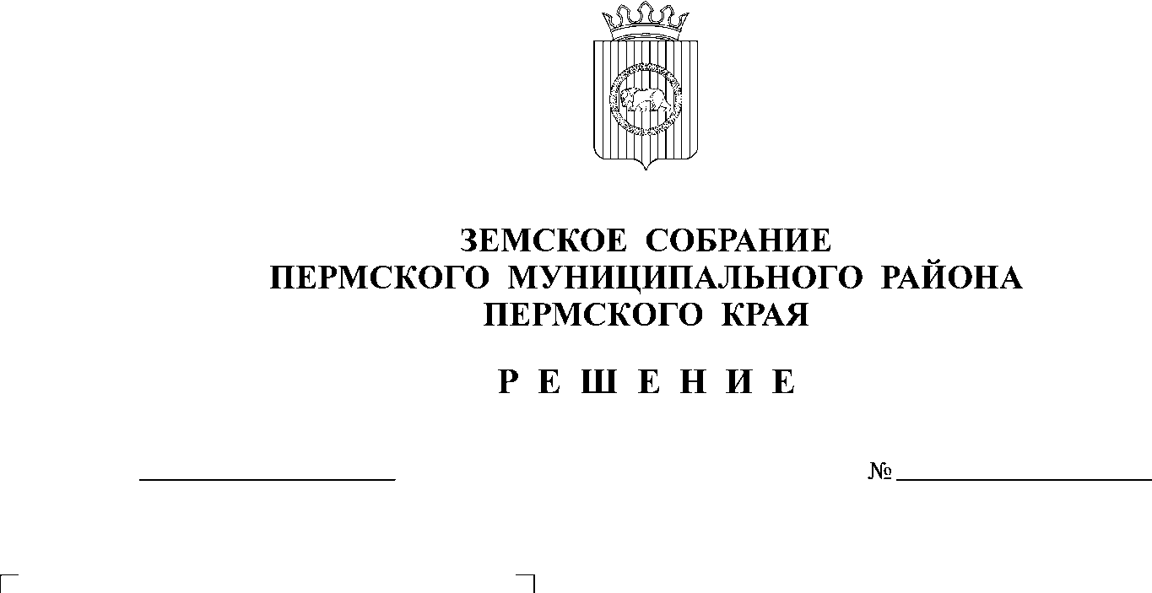
Об итогах рассмотрения результатов
28.10.2021
183
публичных слушаний по теме «Обсуждение
проекта решения Земского Собрания
Пермского муниципального района
«О внесении изменений в Устав
муниципального образования
«Пермский муниципальный район»,
принятый решением Земского
Собрания от 30.06.2005 № 180»

Согласно пункту 6.5 раздела 6, пункту 9.4. раздела 9 Положения об организации и проведении публичных слушаний в Пермском муниципальном районе Пермского, утвержденного решением Земского Собрания Пермского муниципального района от 27.05.2021 № 147, рассмотрев материалы публичных слушаний по теме «Обсуждение проекта решения Земского Собрания Пермского муниципального района «О внесении изменений в Устав муниципального образования «Пермский муниципальный район», принятый решением Земского Собрания от 30.06.2005 № 180»,
Земское Собрание РЕШАЕТ:
1. Считать работу организационного комитета по подготовке и организации проведения публичных слушаний по проекту решения Земского Собрания Пермского муниципального района «О внесении изменений в Устав муниципального образования «Пермский муниципальный район», принятый решением Земского Собрания от 30.06.2005 № 180» удовлетворительной, проведение публичных слушаний по теме «Обсуждение проекта решения Земского Собрания Пермского муниципального района «О внесении изменений в Устав муниципального образования «Пермский муниципальный район», принятый решением Земского Собрания от 30.06.2005 № 180» исполненным.
2. Опубликовать настоящее решение в бюллетене муниципального образования «Пермский муниципальный район».
3. Контроль за исполнением настоящего решения возложить на комитет Земского Собрания Пермского муниципального района по местному самоуправлению и социальной политике.

Глава
муниципального района В.Ю. Цветов
Председатель
Земского Собрания Д.В. Гордиенко

